Автодороги Егорьевск – Коломна – Кашира - Ненашево
в Ясногорском районе Тульской области

Ямочный ремонт струйно-инъекционным методом

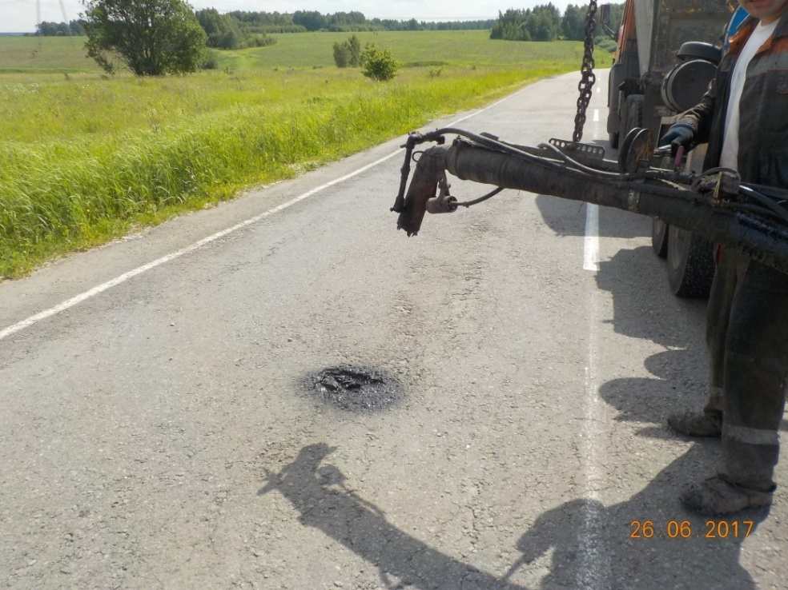

Автодороги Егорьевск – Коломна – Кашира - Ненашево
в Ясногорском районе Тульской области

Ямочный ремонт струйно-инъекционным методом

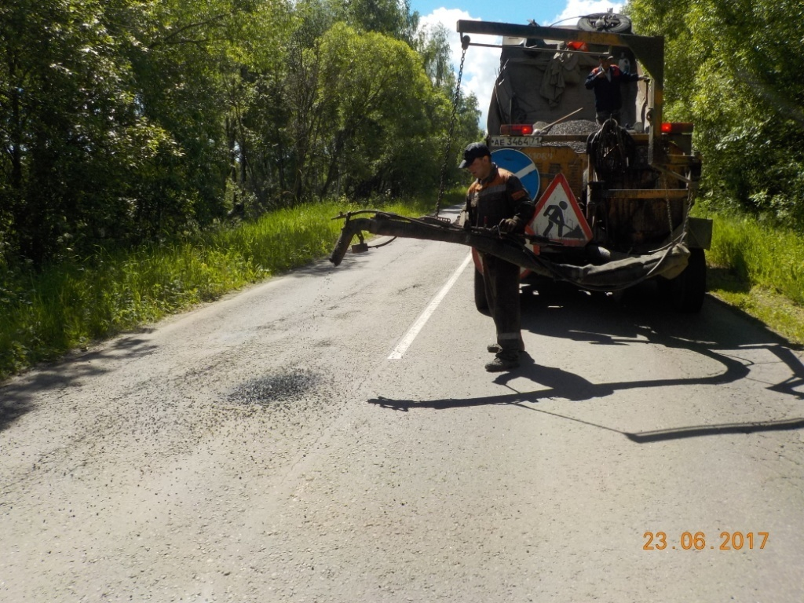

Автодороги Егорьевск – Коломна – Кашира - Ненашево
в Ясногорском районе Тульской области

Ямочный ремонт струйно-инъекционным методом

